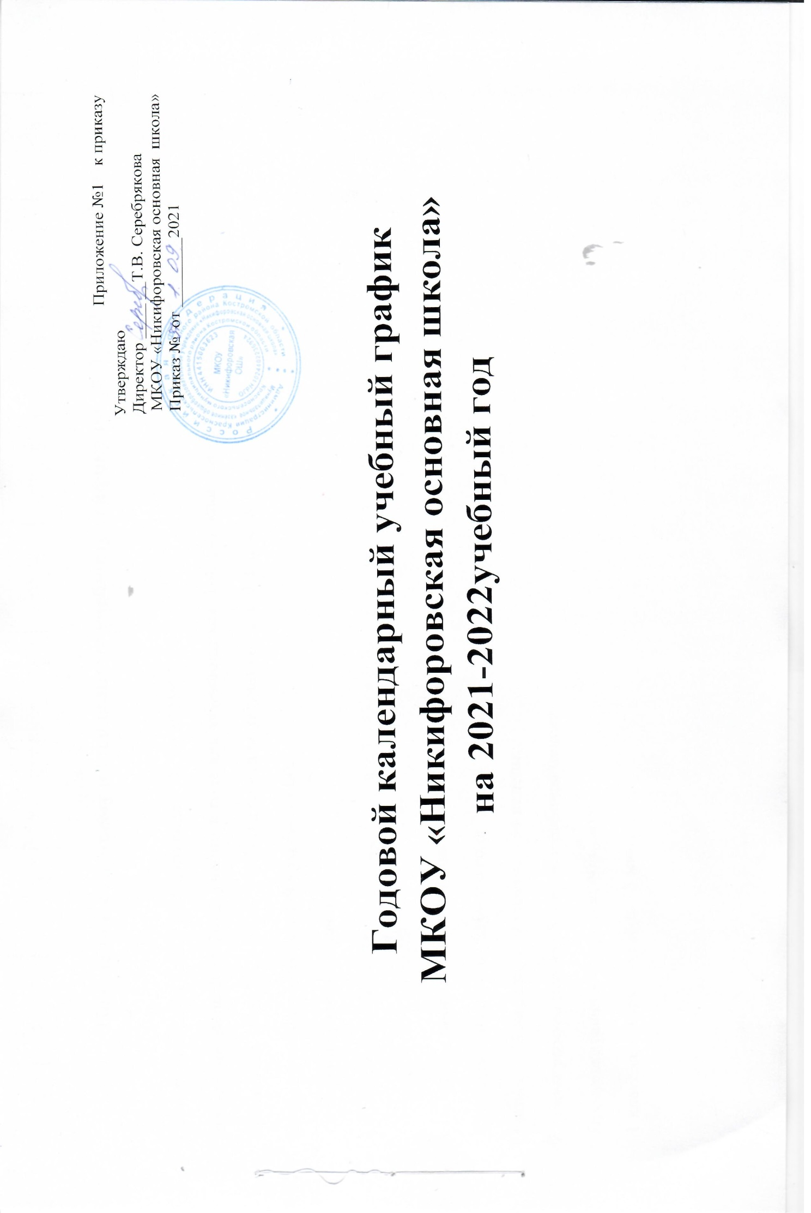

**Пояснения к годовому календарному учебному графику на 2021-2022 учебный год.**

Первый день 2021-2022 учебного года - 01.09.2021г.

Последний день 2021-2022 учебного года для обучающихся 1-4, 5-8, классов - 31.05.2022г.

Последний день 2021-2022 учебного года для обучающихся 9, классов - 21.05.2022г.

Начало учебных занятий: 1-9 классы – 9.00.

Окончание учебных занятий:

1-4 кассы – 12.20-13.20;

5-9 классы – 14.10-15.00.

Сменность занятий: занятия проводятся в одну смену.

Продолжительность учебного года:

1 класс – 33 недели; 1- 9 классы – 34 недели;

Режим работы школы: 5 дневная рабочая неделя.

Продолжительность уроков: 40 минут,

1 класс сентябрь - октябрь 35 минут.

**Расписание звонков:**

№ п/п Время урока Длительность перемены

1             9.00-9.40           20 минут

2           10.00 -10.40       10 минут

3            10.50-11.30       10 минут

4            11.40-12.20       20 минут

5            12.40-13.20      10 минут

6            13.30-14.10      10 минут

7            14.20-15.00

Проведение государственной итоговой аттестации:

Сроки проведения государственной итоговой аттестации обучающихся

9 класса устанавливается Департаментом образования и науки Костромской области.

**Продолжительность  учебного года по классам.**

|  |  |  |
| --- | --- | --- |
| Классы | Первый день  учебного года | Последний день  учебного года |
| 9 кл. | 01.09.2021г. | 21.05.2022г. (без учета итоговой аттестации) |
| 1-8 кл. | 01.09.2021г. | 31.05.2022г. |

**Продолжительность учебных четвертей.**

|  |  |  |  |
| --- | --- | --- | --- |
| **Учебные четверти** | **Классы** | **Срок начала и окончания четверти** | **Количество учебных недель** |
| I четверть | 1 - 9 кл. | 01.09.2021 по 29.10.2021 | 8 недель |
| II четверть | 1 - 9 кл | С 08.11.2021 по 26.12.2021 | 7 недель |
| III четверть | 1 кл. | С 10.01.2022 по 13.02.2022  С 21.02.2022 по 27.03.2022 | 10 недель |
| 2-8кл. | С 10.01. 2022 по 27.03.2022 | 11 недель |
| 9 класс | 11 недель |
| IV четверть | 1 - 8 классы | С 4.04.2022 по 31.05.2022 | 8 недель |
| 9 класс | С 4.04.2022 по 21.05.2022 | 8 недель |
| Итого за учебный год | 1 кл. |  | 33 недели |
|  | 2-8 |  | 34 недель |
|  | 9 кл. |  | 34 недели  (без учета итоговой аттестации) |

**Продолжительность  каникул в 2021 – 2022учебном году.**

|  |  |  |  |
| --- | --- | --- | --- |
| Каникулы | Классы | Срок начала и окончания каникул | Количество дней |
| Осенние | 1-9 кл. | С 30.10.2021 по 07.11.2021 | 9 |
| Зимние | 1-9 кл. | С27.12.2021 по 09.01.2022 | 14 |
| Дополнительные каникулы | 1 кл. | С 14.02.2022 по 20.02.2022 | 7 |
| Весенние | 1-9 кл. | С 28.03.2022 по 04.03.2022 | 7 |

**Сроки промежуточной аттестации в 2021 – 2022 учебном году.**

|  |  |  |
| --- | --- | --- |
| Сроки | Классы | Срок начала и окончания проведения промежуточной аттестации |
| по итогам учебного года | 2 - 9 кл. | 04.04.2022 г.-30.05.2022г. |

**Дополнительные занятия 9класс**

|  |  |
| --- | --- |
| **Дата** | **Расписание** |
|  |  |
| 15 января | по понедельнику |
| 22 января | по понедельнику |
| 26 февраля | по понедельнику |
| 5 марта | по понедельнику |
| 12 марта | по вторнику |
| 24 марта | по вторнику |
| 25 марта | по среде |
| 9 апреля | по среде |
| 16 апреля | По четвергу |
| 23 апреля | По пятнице |
| 14 мая | По вторнику |
| 21 мая | По вторнику |

**Дополнительные занятия для 1-8 классов**

|  |  |
| --- | --- |
| **Дата** | **Расписание** |
| 26 февраля | по понедельнику |
| 5 марта | по понедельнику |
| 12 марта | по вторнику |
| 24 марта | по вторнику |
| 25 марта | по среде |